•
Tipos, renta fija y pendientes
INFORME MENSUAL DE MERCADOS
Noviembre 2019
¿Qué ha pasado?
DATOS MACRO. Las referencias macroeconómicas
CIERRE MES 6M 1Y
siguen alternando lecturas débiles que dan señales

Tipos BCE 0,000 0 pb 0 pb 0 pb
Tipos FED | 1,750 | 0 pb | ‐75 pb | ‐50 pb
Bono USA 2Y | 1,638 | ‐5 bp | ‐48 bp | ‐134 bp
Bono USA 5Y | 1,669 | ‐2 bp | ‐45 bp | ‐131 bp
Bono USA 10Y | 1,833 | 14 bp | ‐29 bp | ‐115 bp
Bono Alemán 2Y | ‐0,615 | ‐20 bp | ‐41 bp | ‐92 bp
Bono Alemán 5Y | ‐0,550 | ‐14 bp | ‐34 bp | ‐86 bp
Bono Alemán 10Y | ‐0,306 | 10 bp | ‐10 bp | ‐61 bp
Letra Tesoro | ‐0,565 | ‐6 bp | ‐18 bp | ‐22 bp
Bono España 2Y | ‐0,386 | ‐62 bp | ‐110 bp | ‐188 bp
Bono España 5Y | ‐0,063 | ‐30 bp | ‐77 bp | ‐156 bp

Bono España 10Y 0,469 23 bp ‐24 bp ‐103 bp
CIERRE Hace 1M Hace 6M Hace 1Y Spread GER10Y/USA10Y ‐213 pb ‐209 pb ‐232 pb ‐267 pb Spread GER10Y/ESP10Y ‐77 pb ‐64 pb ‐91 pb ‐118 pb
Índices de Renta Variable
 | CIERRE | MES | YTD | 1Y
Ibex 35 | 9.352,0 | 1,0% | 9,5% | 3,0%
EuroStoxx 50 | 3.703,6 | 2,8% | 23,4% | 16,7%
Dax 30 | 13.236,4 | 2,9% | 25,4% | 17,6%
Cac 40 | 5.905,2 | 3,1% | 24,8% | 18,0%
Footsie Mibtel 40 | 23.259,3 | 2,5% | 26,9% | 21,2%
Footsie 100 | 7.346,5 | 1,4% | 9,2% | 5,2%
Swiss Market | 10.493,2 | 2,7% | 24,5% | 16,1%
Dow Jones Ind. | 28.051,4 | 3,7% | 20,3% | 9,8%
S&P 500 | 3.141,0 | 3,4% | 25,3% | 13,8%
Nasdaq Comp. | 8.665,5 | 4,5% | 30,6% | 18,2%
Russell 3000 | 1.842,0 | 3,6% | 25,1% | 13,3%
Nikkei 225 | 23.293,9 | 1,6% | 16,4% | 4,2%
Bovespa | 108.233,3 | 0,9% | 23,2% | 20,9%
MexBol | 42.820,2 | ‐1,2% | 2,8% | 2,6%
Divisas, materias primas y commodities
 | CIERRE | MES | YTD | 1Y
EUR/USD | 1,102 | ‐1,2% | ‐3,9% | ‐2,6%
EUR/GBP | 0,852 | ‐1,1% | ‐5,2% | ‐4,0%
EUR/JPY | 120,61 | 0,1% | ‐4,1% | ‐6,1%
EUR/CHF | 1,102 | 0,2% | ‐2,1% | ‐2,6%
Oro | 1.464,0 | ‐3,2% | 14,2% | 19,9%
Plata | 17,0 | ‐5,9% | 9,9% | 19,9%
Cobre | 266,2 | 0,5% | 0,4% | ‐5,0%
Platino | 1.050,0 | 0,0% | 0,0% | 0,0%
Pulpa de Papel | 896,1 | ‐3,9% | 12,6% | 12,3%
Brent | 61,3 | 3,0% | 15,4% | 5,0%
West Texas | 55,2 | 1,8% | 21,5% | 8,3%
Gas Europa | 38,3 | 50,3% | ‐41,0% | ‐39,8%
Gas USA | 2,5 | ‐9,9% | ‐22,8% | ‐46,6%

de desaceleración, con algún dato alentador de vez en cuando. Tanto el índice de indicadores adelantado en USA, como la confianza del consumidor americana experimentaron un leve descenso en noviembre, mientras que datos en Alemania como el IFO, pero sobre todo el PIB del tercer trimestre, dieron señales de estabilización pese a datos manufactureros ramplones. Lecturas al alza en datos inflacionistas europeos en términos generales.

ACUERDO COMERCIAL EEUU/CHINA: Durante las
•
últimas semanas, las noticias referentes a un posible
acuerdo comercial entre EEUU y China, habían sido relativamente alentadoras. De hecho, parecía que un anuncio era inminente. Sin embargo, los acontecimientos de la semana pasada, con el anuncio por parte de Donald Trump de la firma del proyecto de ley en apoyo a las protestas de Hong Kong, sirvieron para sembrar las dudas en cuanto a la posibilidad de alcanzar una tregua entre ambas economías. Creemos que el interés por alcanzar un acuerdo entre ambas potencias es muy elevado, por lo que, pese a los reveses, seguimos dotando de elevadas posibilidades de avances en este sentido.

POLÍTICA EUROPEA: El mes de noviembre ha estado marcado también por noticias de sesgo político especialmente en los países del sur de Europa. En Italia, Salvini ha recuperado su euroescepticismo con críticas al Euro y al fondo de rescate, lo que alimenta las dudas sobre una posición de Italia, enfrentada a los dictámenes de la UE. Por su parte, en España, la repetición de las elecciones no sirvieron para aclarar el panorama político que continúa definiéndose. Todo apunta a que finalmente habrá un gobierno de corte autodenominado progresista, con un acuerdo de coalición entre PSOE y Unidas Podemos al que todavía le faltan apoyos. Incertidumbre.
•
Índices de Referencia de nuestros benchmarks
CIERRE MES YTD 1Y

Fuente: Bloomberg, FactSet y Banco Cooperativo Español ‐ Gestión de Banca Privada
AFI FIAMM | 182,6 | 0,00% | ‐0,34% | ‐0,36%
Iboxx 1‐3 | 172,2 | ‐0,16% | 0,30% | 0,56%
Ibex Net Return | 22.896,6 | 1,2% | 12,8% | 6,6%
EuroStoxx 50 NR | 7.855,4 | 2,8% | 26,7% | 20,0%
S&P 500 NR EUR | 4.307,2 | 4,8% | 31,6% | 18,5%
DJ Global Titans NR EUR | 781,8 | 4,6% | 32,0% | 20,7%
MSCI EM NR EUR | 418,0 | 1,0% | 14,3% | 10,2%
MSCI WORLD NR EUR H | 311,5 | 4,0% | 28,5% | 17,6%

1

Gráficos de Mercado.
Curva España mes vs. mes. iTraxx Core y iTraxx CrossOver.

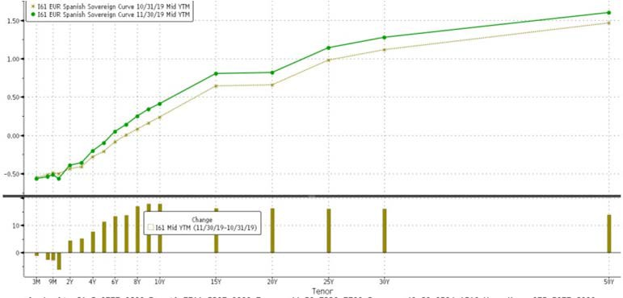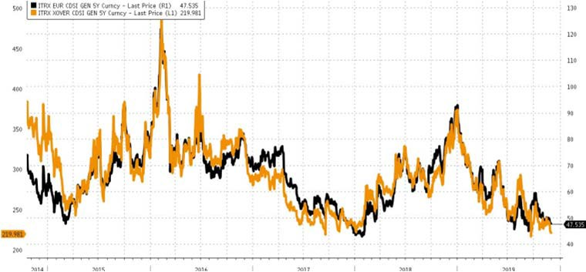
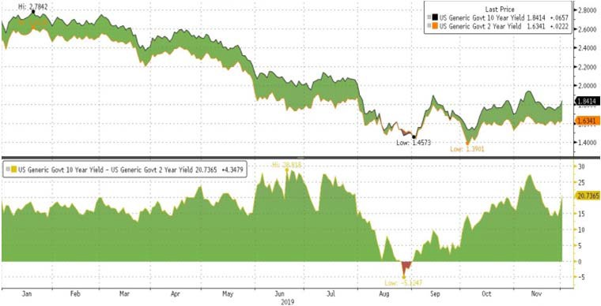Diferencial bonos EEUU 10Y‐2Y. 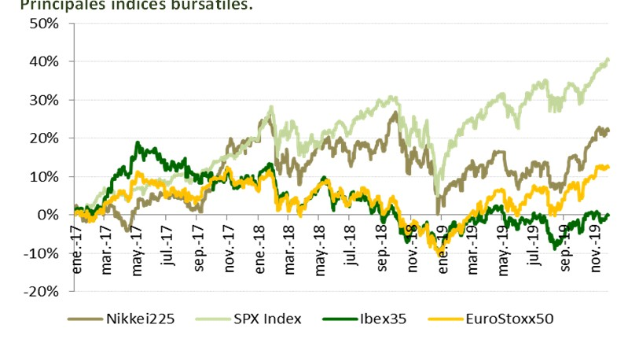
Principales índices bursátiles.
Fuente: Bloomberg, FactSet y Banco Cooperativo Español ‐ Gestión de Banca Privada

Destacamos… Renta Fija de Gobiernos,… ni hay TIR ni se la espera.

TIR GBR 10Y.

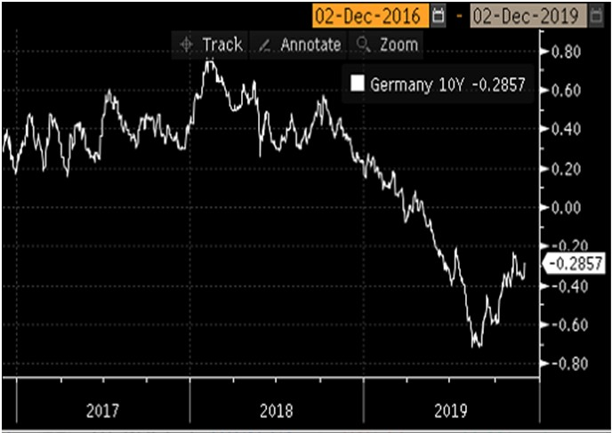
Fuente: Bloomberg y Banco Cooperativo Español ‐ Gestión de Banca Privada
C/P
Si por algo se ha distinguido este 2019 que está a punto de terminar, es por el incremento exponencial de la relevancia de la política monetaria como catalizador principal del mercado de renta fija europeo. En este contexto, no parece que 2020 vaya a cambiar esta tendencia por el momento.
Los previsibles cambios al alza en lo que respecta a la evolución de los tipos de interés, ni están ni se les espera. El volumen de deuda que ofrece rentabilidades inferiores a cero ha aumentado de manera significativa, especialmente en la deuda pública de la Zona Euro, donde entorno a un 60% de los bonos elegibles se encuentran en terreno negativo. Podríamos llegar a decir que, atendiendo a la relación existente entre la política monetaria en la UE y la curva de gobierno alemana, niveles de rentabilidad en el entorno del ‐0.20%, podrían ser considerados como un techo para el 10 años alemán en la situación actual.

Posicionamiento.

EFECTIVO MATERIAS PRIMAS
Europa
C/P L/P

RENTA FIJA

Gob. Core
Gob. Periférica
Gob. Emergente
L/P

RENTA
VARIABLE
EEUU Corp. IG
Emergente Corp. HY

2

